Abidjan, le 26 mai 2026
À l'attention de Madame Mbarka Zineddine
Administratrice générale
Académie des Métiers de la Diplomatie

Objet : Proposition de partenariat stratégique
Madame l'Administratrice générale,
Permettez-moi de vous soumettre une proposition de partenariat stratégique entre TransferAI et l'Académie des Métiers de la Diplomatie, autour d'un enjeu désormais central : l'intégration de l'intelligence artificielle dans la pratique diplomatique, la gouvernance publique et la formation des cadres appelés à évoluer dans des environnements internationaux de plus en plus numériques.
TransferAI accompagne les organisations dans la formation à l'intelligence artificielle appliquée, la structuration de parcours exécutifs et le développement de dispositifs pédagogiques orientés vers la pratique, l'employabilité et l'impact opérationnel. Notre approche vise à rendre ces usages accessibles, concrets et directement mobilisables dans les environnements institutionnels et professionnels.
Dans un contexte marqué par la montée en puissance de la diplomatie numérique, de la donnée, de la cybersécurité et des enjeux technologiques dans les relations internationales, il existe une opportunité forte de positionner votre Académie comme un acteur de référence sur ces nouveaux champs d'expertise en Afrique.
Nous pensons qu'un partenariat entre votre institution et TransferAI pourrait contribuer à renforcer ce positionnement autour de plusieurs axes complémentaires :
- la co-construction de programmes spécialisés en intelligence artificielle, diplomatie numérique, data, cybersécurité et gouvernance technologique ;
- le développement de formations exécutives à destination des diplomates, cadres publics et responsables institutionnels ;
- la mise en place de certifications co-brandées à vocation régionale et internationale ;
- un déploiement progressif en Afrique de l'Ouest, appuyé sur notre présence à Abidjan et notre capacité d'exécution locale.
Au-delà des contenus, notre proposition vise à inscrire ce partenariat dans une logique d'impact : renforcer l'attractivité de votre Académie, former des profils hybrides capables d'articuler technologie et affaires internationales, et créer une offre différenciante à forte valeur ajoutée pour les décideurs publics et les partenaires internationaux.
Pour faciliter l'appréciation de notre démarche, ce courrier est accompagné d'une présentation de TransferAI ainsi que des éléments de proposition permettant de mieux visualiser notre approche, nos capacités et les premières pistes de collaboration envisageables.
Je serais honoré de pouvoir échanger avec vous afin d'examiner les modalités concrètes de cette collaboration et d'identifier les formes de partenariat les plus pertinentes pour votre Académie.
Je vous prie d'agréer, Madame l'Administratrice générale, l'expression de ma très haute considération.
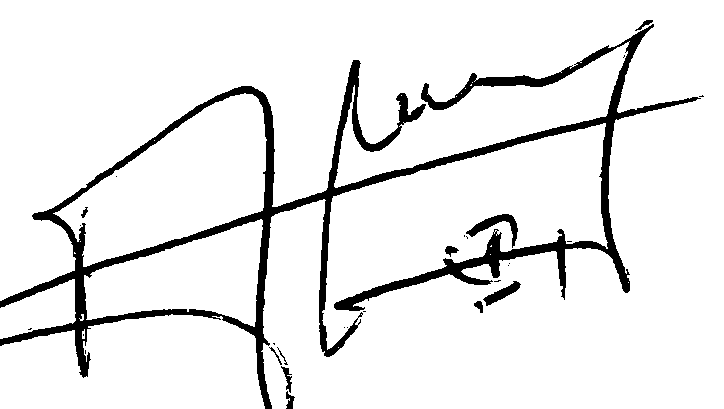
M. Marius AYORO
Directeur Développement & Partenariats
TransferAI
www.transferai.ci | +225 07 16 57 39 90 | contact@transferai.ci

